PLANO DE AULA

**OBJETIVOS: \*** CONHECER /RELEMBRAR SISTEMA DE NUMERAÇÃO ALFABÉTICO E POSICIONAL, IDENTIFICAR A UTILIZAÇÃO DOS NÚMEROS ROMANOS NO DIA A DIA, LER E ESCREVER OS NÚMEROS ROMANOS.

1. **VÍDEO: NÚMEROS ROMANOS** / **PROFESSORA VILMA RIBEIRO**

[**https://www.youtube.com/watch?v=1Toju6rwgbc&t=107s**](https://www.youtube.com/watch?v=1Toju6rwgbc&t=107s)

1. TEXTO:

## Sistema numérico que surgiu na Roma Antiga

Os **números romanos** formam um sistema numérico, criado há cerca de 2 mil anos, na Roma antiga. Por muito tempo esse sistema foi a principal forma de representação numérica na Europa e atualmente é utilizado para indicar séculos, capítulos de livros e nomes de imperadores, reis, papas, etc.

Exemplo:

• D. Pedro II (Dom Pedro Segundo)

• Luís XV (Luís Quinze)

• Século [XVI](https://www.educamaisbrasil.com.br/enem/matematica/xvi) (Século 16)  
Também conhecidos por numeração romana ou algarismos romanos, esse sistema utiliza sete letras para indicar números: 1 = I; 5 = V; 10 = X; 50 = L; 100 = C; 500 = D; 1.000 = M.

**

*Relógio com números romanos. (Foto: Pixabay)*

## História

Os números romanos tiveram origem com os **etruscos**, um povo que antecedeu os romanos na Península Itálica. Eles faziam entalhes (traços retilíneos) em varetas como forma de contagem e esse método popularizou-se entres os pastores italianos e dálmatas até o século XIX.

Pode-se observar que os quatro primeiros números romano (I, V, X, L) são feitos por traços retos e a letra C pode ser escrita através de três traços. Desse modo, o número I, por exemplo, não deriva de uma letra e sim de um traço que foi talhado em uma vareta.

Esse conjunto antigo de símbolos também indicou que a cada cinco entalhes havia um corte duplo (v); após dez entalhes o corte tinha o formato de cruz (x); o número oito era demonstrado por oito entalhes retos (IIIIIIII) ou entalhes retos e um corte duplo IIIIVIII), seguindo a regra anterior.

Historiadores puderam identificar que havia uma variedade de números romanos, a maioria símbolos, pouco utilizados atualmente. Uma das principais descobertas foi a  ***Columna Rostrata de Duilius***, um monumento construído em 260 a. C, em comemoração à vitória naval do Cônsul Duilius sobre os cartagineses.

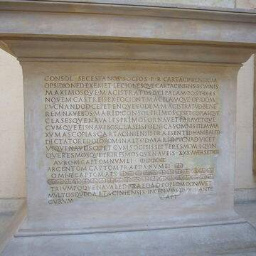

*Columna Rostrata de Duilius. (Foto: Wikipédia)*

Nesse monumento há uma representação de extensos símbolos e números romanos. O que mais chama mais atenção é o algarismo (((I))), que representa o número 100.00, identificado 23 vezes ao longo Columna Rostrata de Duilius.

## Principais regras

**1-** As letras I, X, C, M só podem ser repetidos três vezes consecutivas. Exemplo: III = 3 e XXX = 30;

**2-** No princípio subtrativo, quando duas letras são diferentes e a de menor valor antecede a de maior valor, subtraem-se os seus valores. Exemplo: IV (5 – 1) = 4 e XLV (55 - 10) = 45;

**3-** No princípio aditivo, quando duas letras são diferentes e a de maior valor antecede a de menor valor, somam-se os seus valores. Exemplo: VI (5 + 1) = 6 e LIII (50 + 3) = 53;

**4-** Colocando-se um traço sobre uma ou mais letras, seu valor é multiplicado por 1.000;

## 

## Tabela dos números romanos (1 a 100)

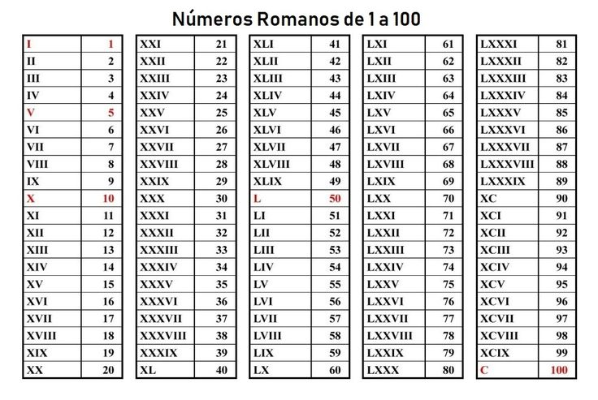

1. FOLHA: EXPLICAÇÃO

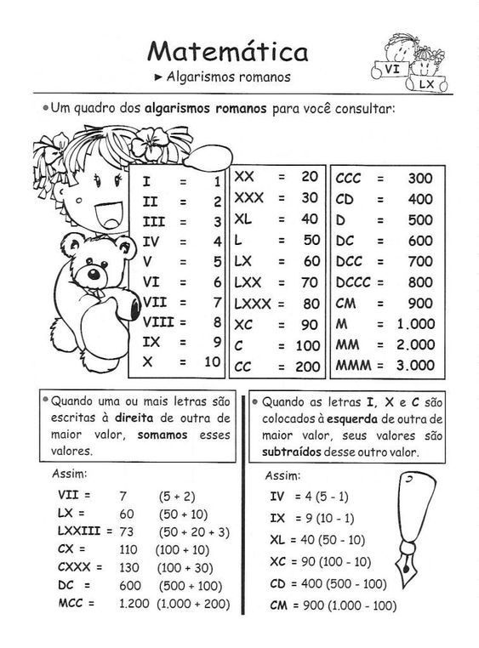

4 - AGORA VAMOS COMPLETAR COM OS NÚMEROS ROMANOS CONSULTANDO NA TABELA:

7-

8-

9-

10-

11-

12 –

13-

14-

15-

16-

17-

18-

19-

20-

1. FOLHA: TRABALHANDO A SEQUÊNCIA

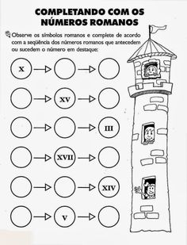

5- JOGO DO DADO : O RESULTADO OBTIDO TEM QUE PASSAR PARA O NÚMERO ROMANO: EXEMPLO

6- VI

1- I

E ASSIM SUCESSIVAMENTE